**Проект «Менеджер паролей»**

**Автор:** Зализняк Алексей (технопарк «Кванториум Политех»)

**Наставники:** Павел Тарасов,Жансия Нургазиева,Никита Авдосев.

**Описание проблемы.**

В наше время каждый человек имеет потребность хранить какую-либо секретную информацию. Много людей могут делать это совсем не безопасными методами, например,

* хранение паролей на рабочем столе,
* в файле «пароли.txt»,
* заметки в Viber или письма на почте

Это легко, но не безопасно, а также не практично из-за невозможности получить доступ к информации (в некоторых случаях) с нескольких устройств, возможности похищения данных, а также их потеря в случае с потерей / повреждением устройства носителя.

**Анализ аналогов.**

1. **Менеджер паролей Webpass**

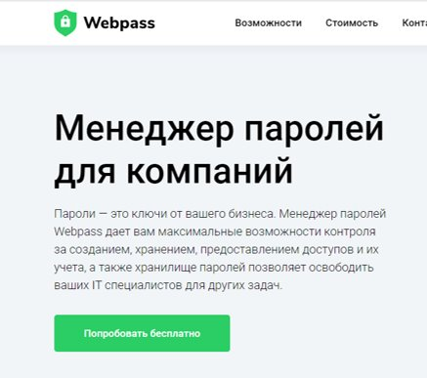

Система для хранение различного рода данных «Webpass».

Предоставляет возможность хранить разного рода данные на их сайте и предоставлять к ним доступ нескольким людям одновременно.

1. **Менеджер паролей от Google**



Особенностью является то, что он не является каким-то сайтом, в который можно зайти, зарегистрироваться и создавать\изменять\пароли. Обычно пароли в этом менеджере создаются, когда вы регистрируетесь \ авторизуетесь на каком-либо сайте. Но сохранённые в нём пароли можно посмотреть на его сайте.

**Задачи и требования.**

Создать простой и практичный в использовании менеджер паролей, в виде сайта, способный хранить пароли, с регистрацией и авторизацией, а также надёжным хранением данных.

**Описание разработки и реализации.**

* 1-я стадия: создать примитивную программу создания и хранения паролей с помощью консоли сохраняя данные в формате «JSON».
* 2-я стадия: создание возможности создавать несколько пользователей.
* 3-я стадия: создать примитивный интерфейс с помощью модуля Tkinter.
* 4-я стадия: создать примитивный WEB-интерфейс.
* 5-я стадия: создать более красивый интерфейс.
* 6-я стадия: перейти на базу данных SQLite.
* 7-я стадия: добавить возможность просматривать пароли.
* 8-я стадия: добавление возможности удалять пароли.
* 9-я стадия: добавить возможность изменять пароли.

**Средства реализации.**

Для реализации проекта использовались следующие компоненты и технологии.

Языки программирования: *Python, JavaScript, jinja2;*

Среда разработки: *Visual Studio Code*;

База данных: *SQLite*;

**Тестирование.**

Работа главной страницы сайта:

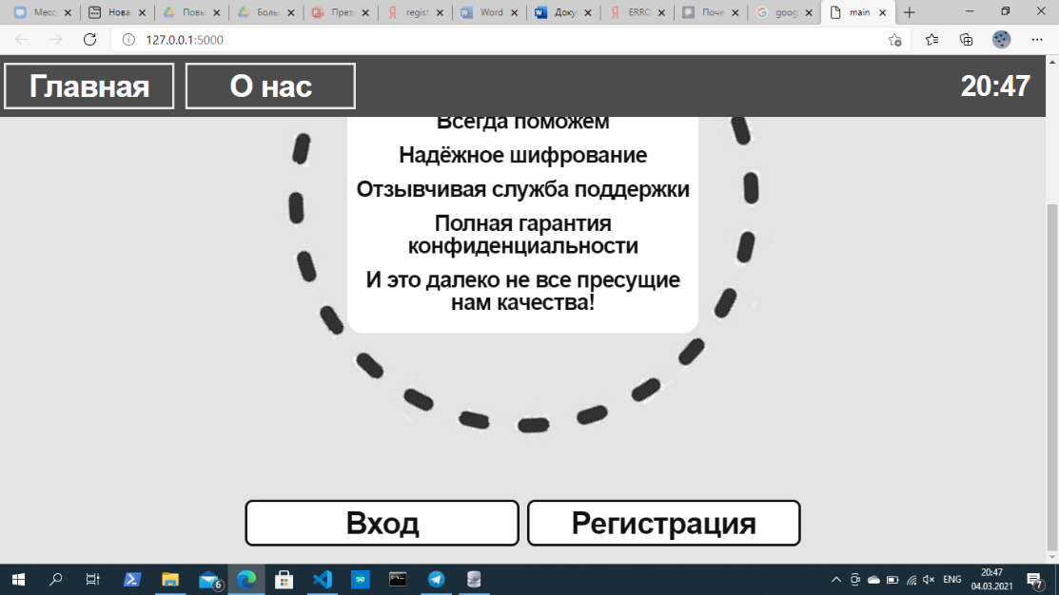

Проверка работы регистрации и авторизации:

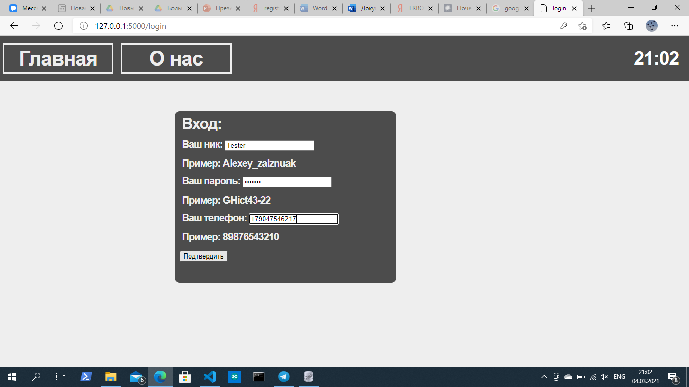

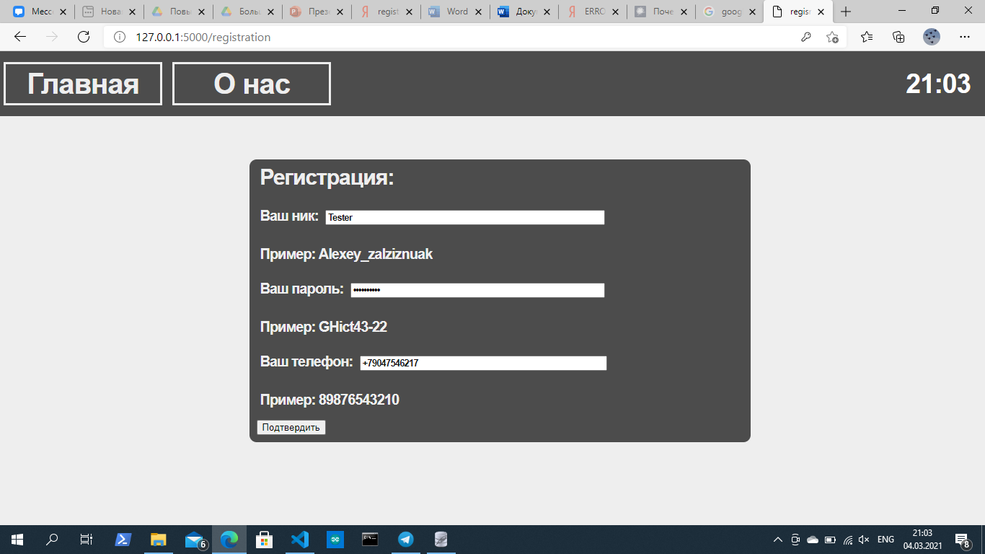

Работа страницы с созданием паролей:

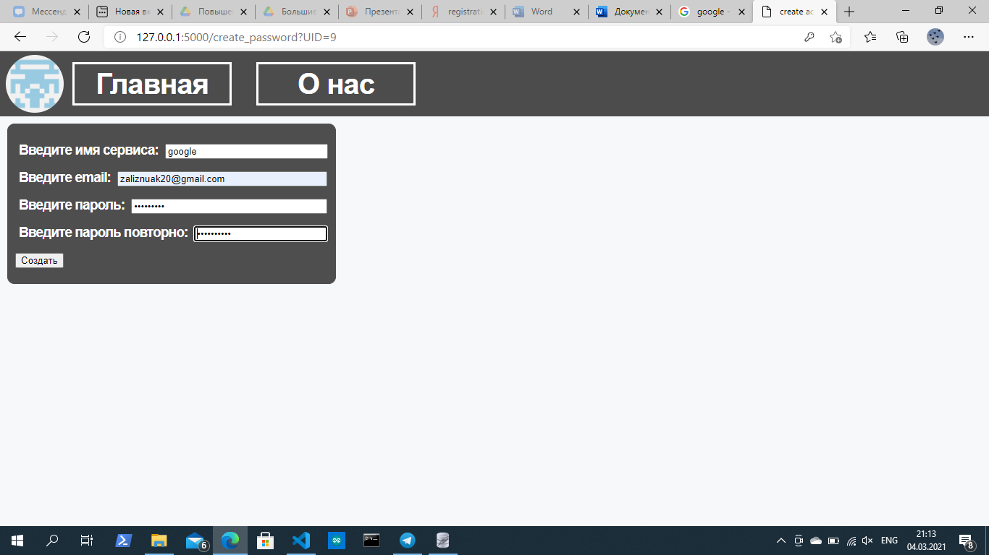

Проверка работы страницы, отображающей все пароли.

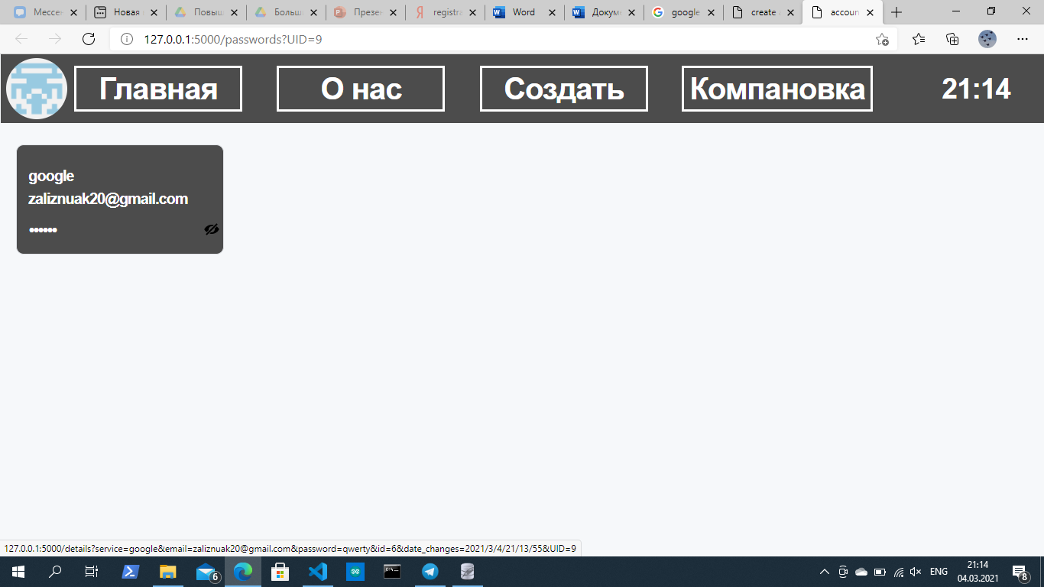

Проверка работы просмотра подробной информации.

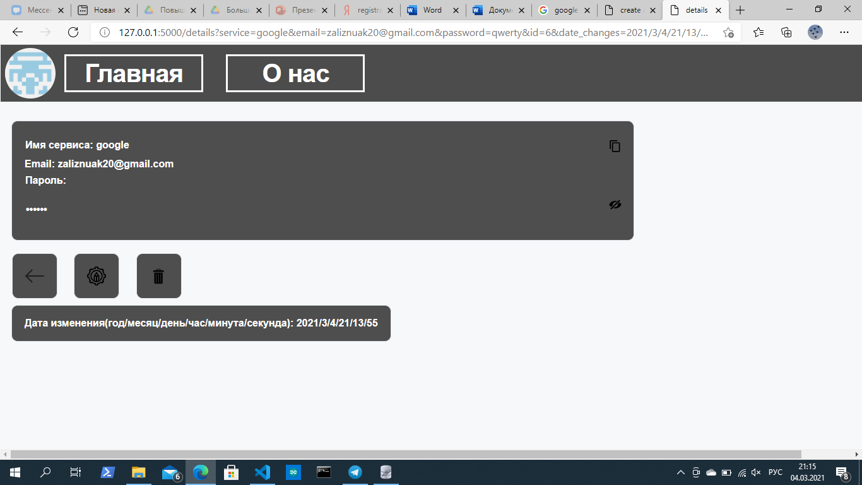

Проверка работы иконки скрытия и показа пароля.

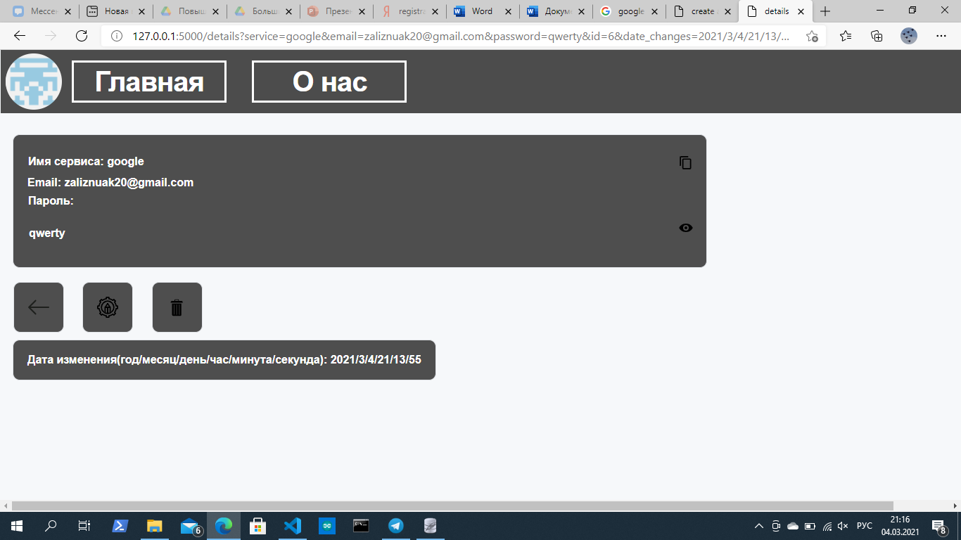

Проверка работы удаления.

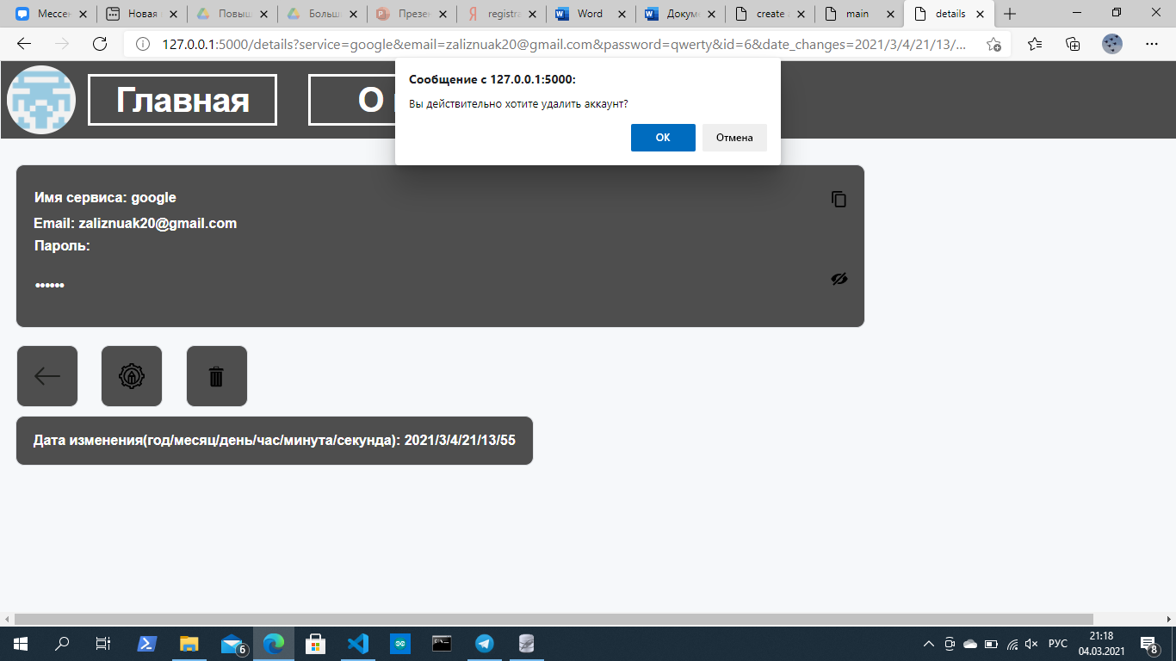

**Итоги.**

В ходе работы над проектом, были реализованы следующие составляющие функционала сайта:

* управление паролями.
* Управление пользователями (аутентификация).

Дальнейшая работа должна быть направлена не реализацию следующего функционала:

* безопасное хранение данных.
* доступ нескольких пользователей к общим паролям.
* хранение не только паролей, но и файлов с папками, ссылками.